

HQS Consulting



CURSO DE QUERY
BÁSICO

ACESSANDO A QUERY NO PEOPLESOFT 9

Home > Ferramentas de Relatório > Query > Gerenciador de Consultas

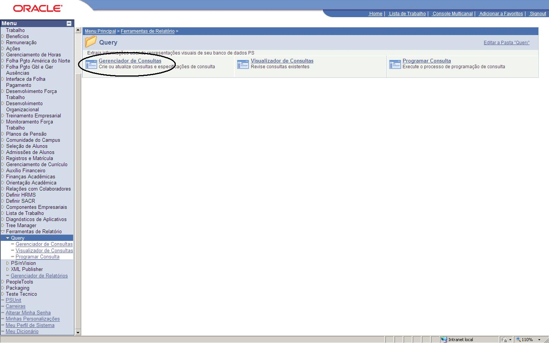

CRIANDO UMA NOVA CONSULTA

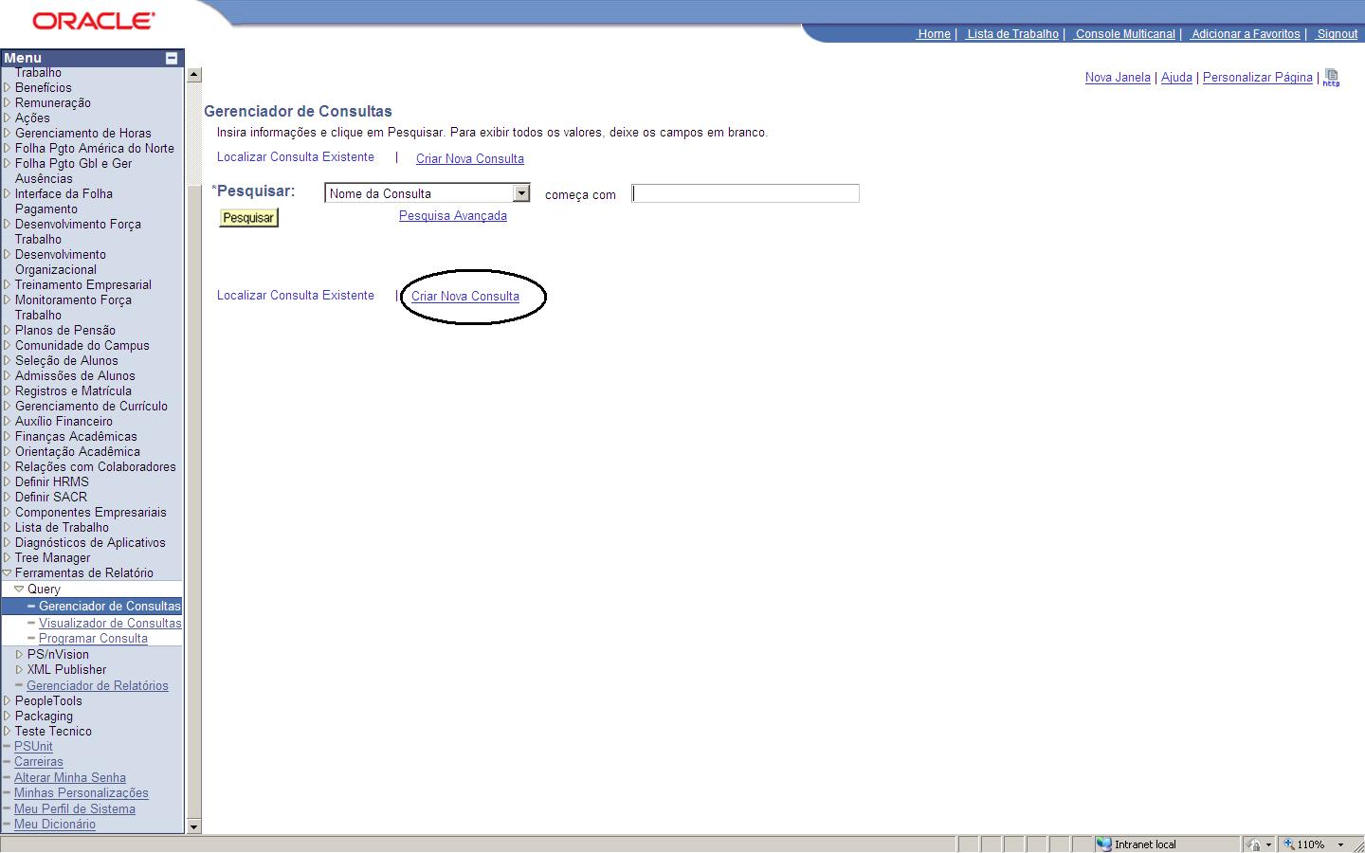

LOCALIZANDO UM REGISTRO EXISTENTE

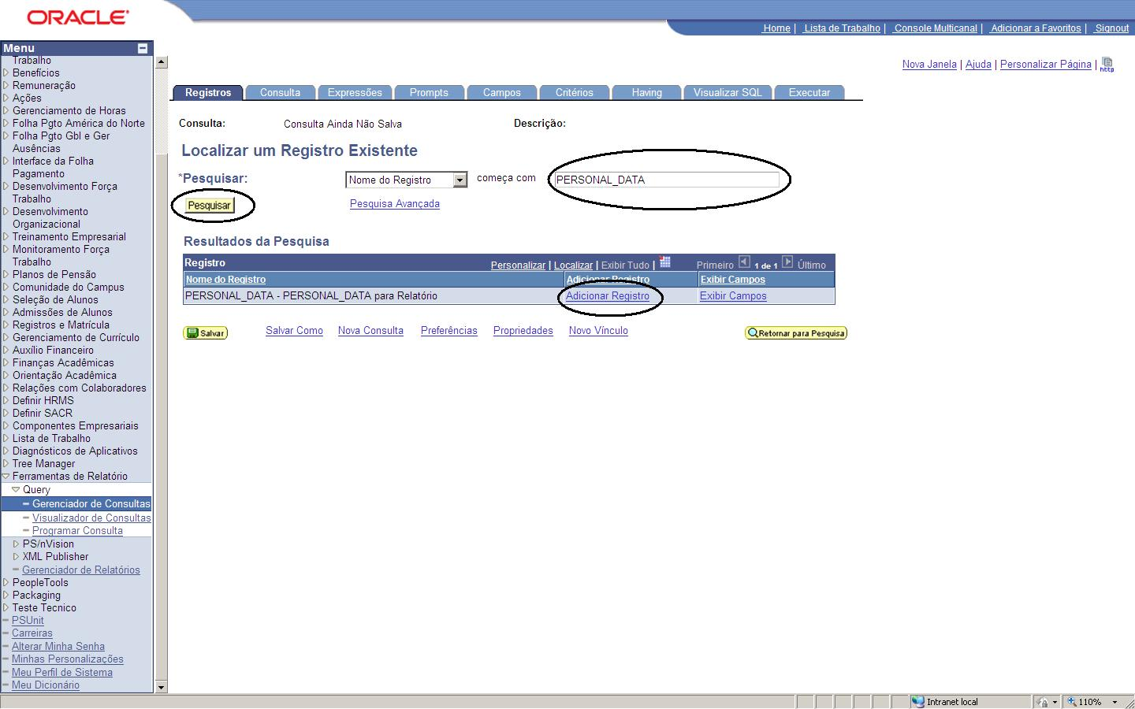

SELECIONANDO CAMPOS

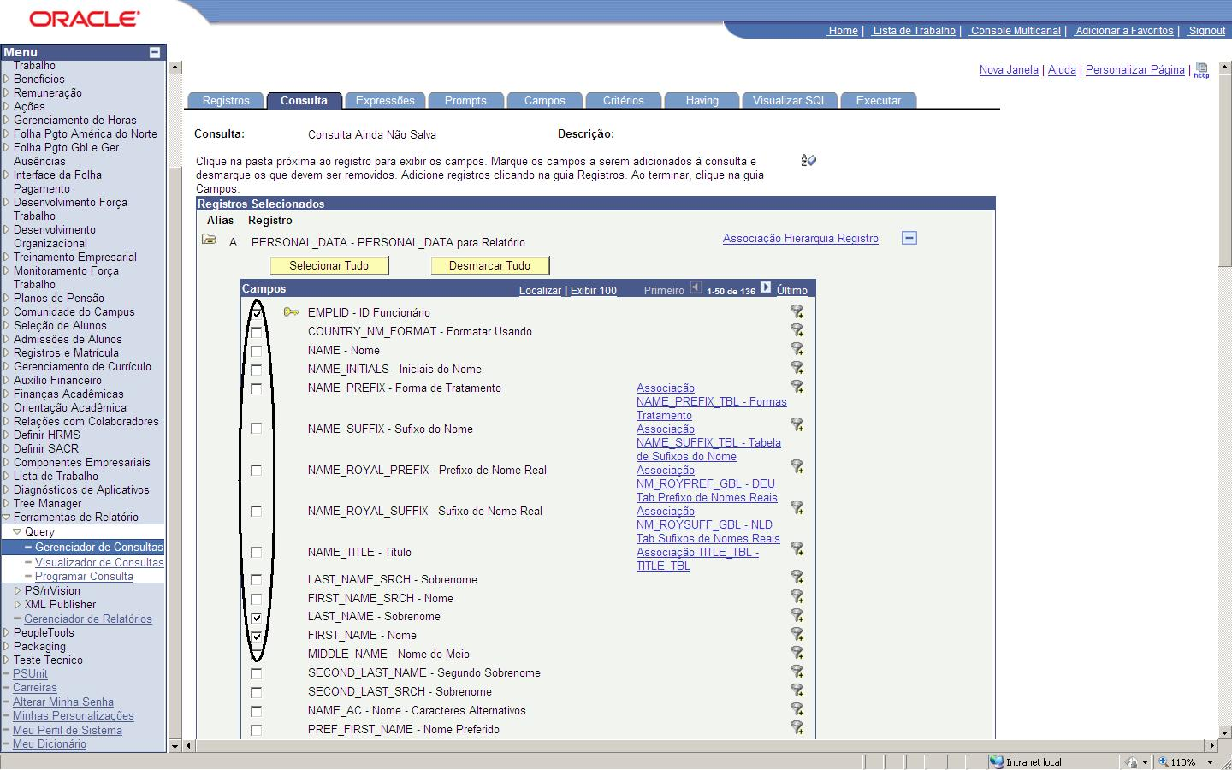

INCLUINDO CRITÉRIOS

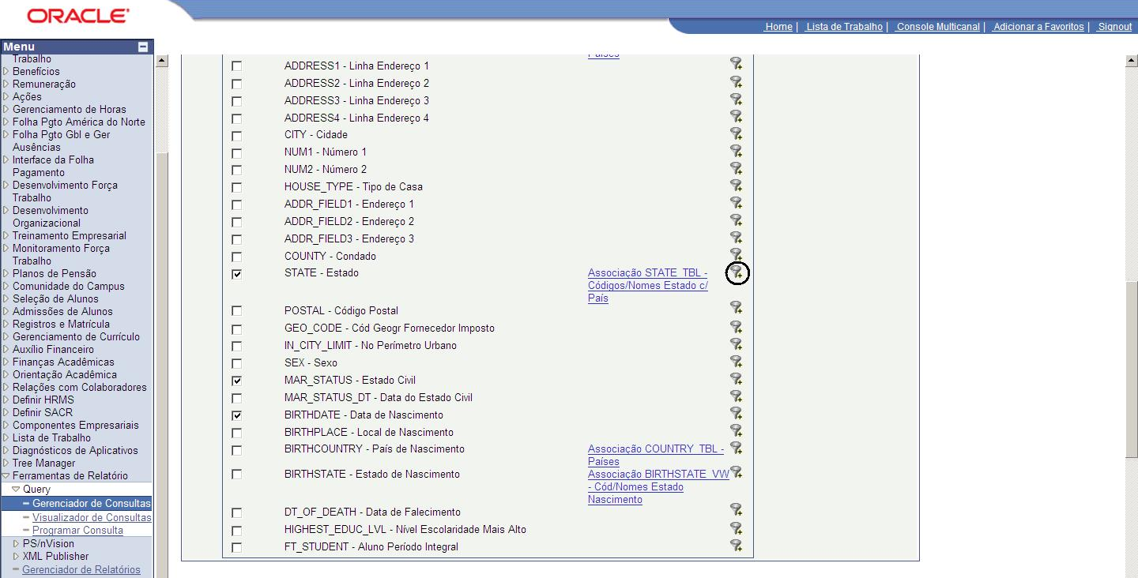

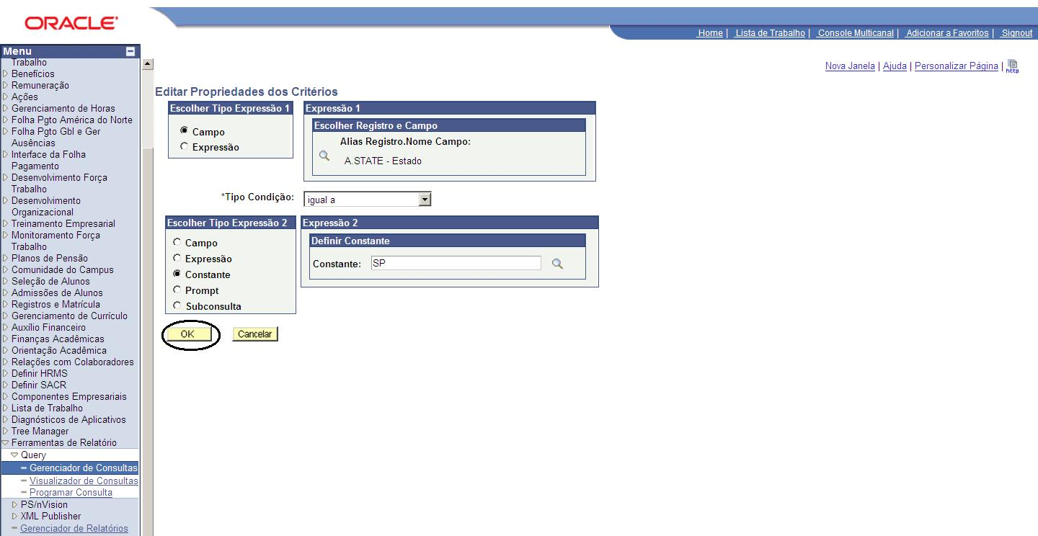

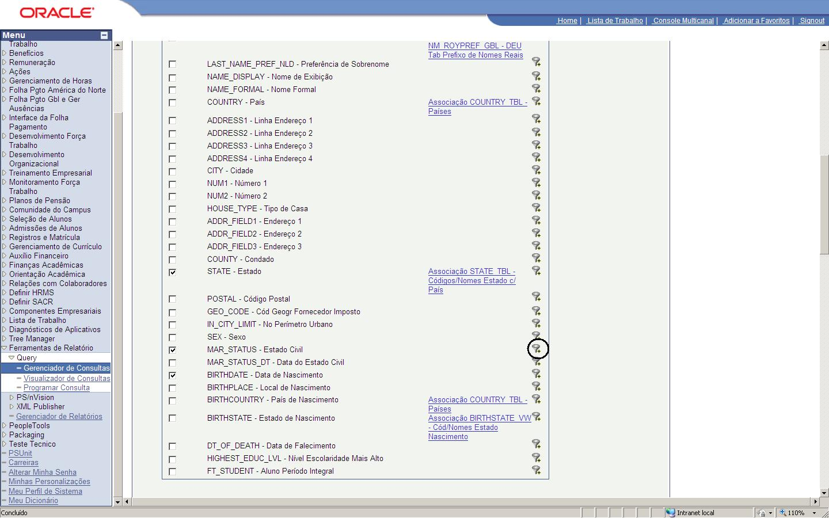
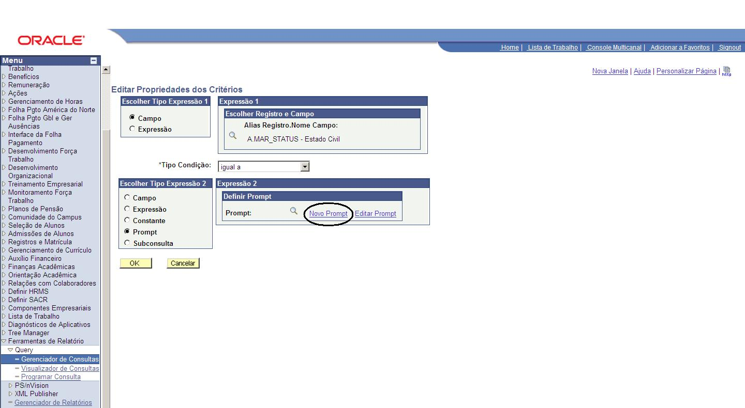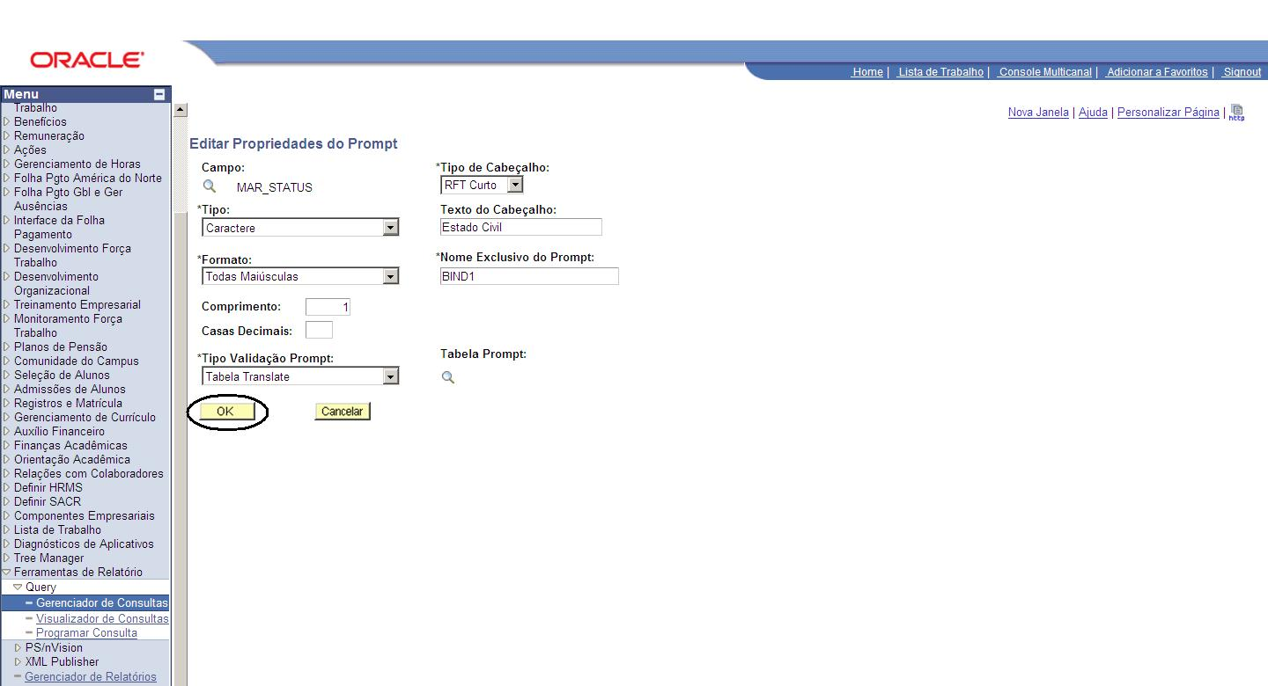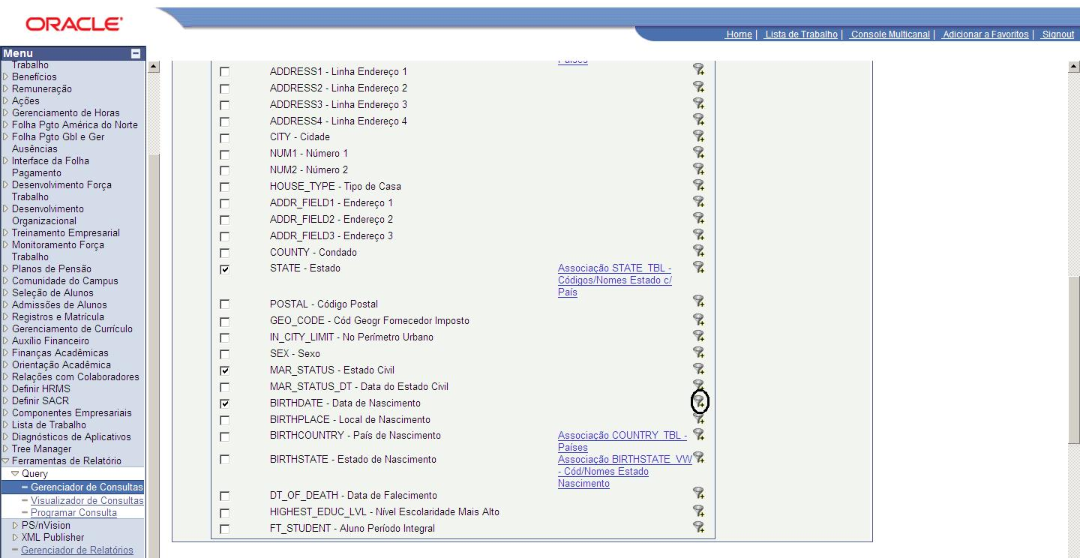

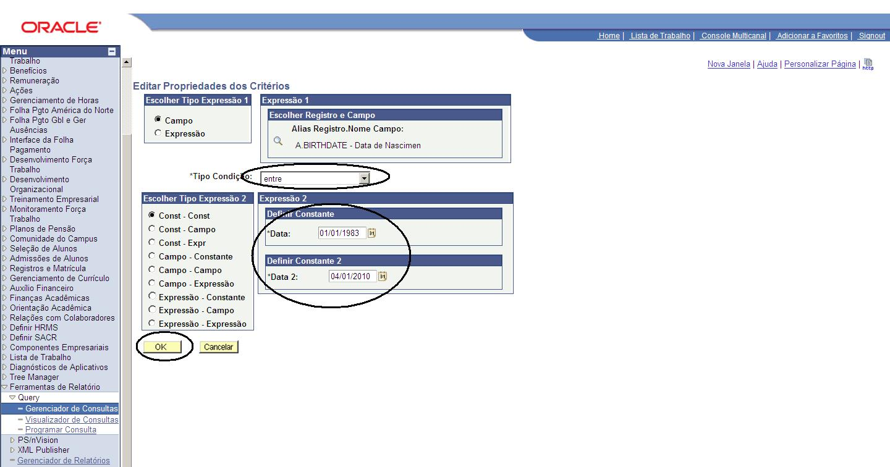
SALVANDO UMA CONSULTA

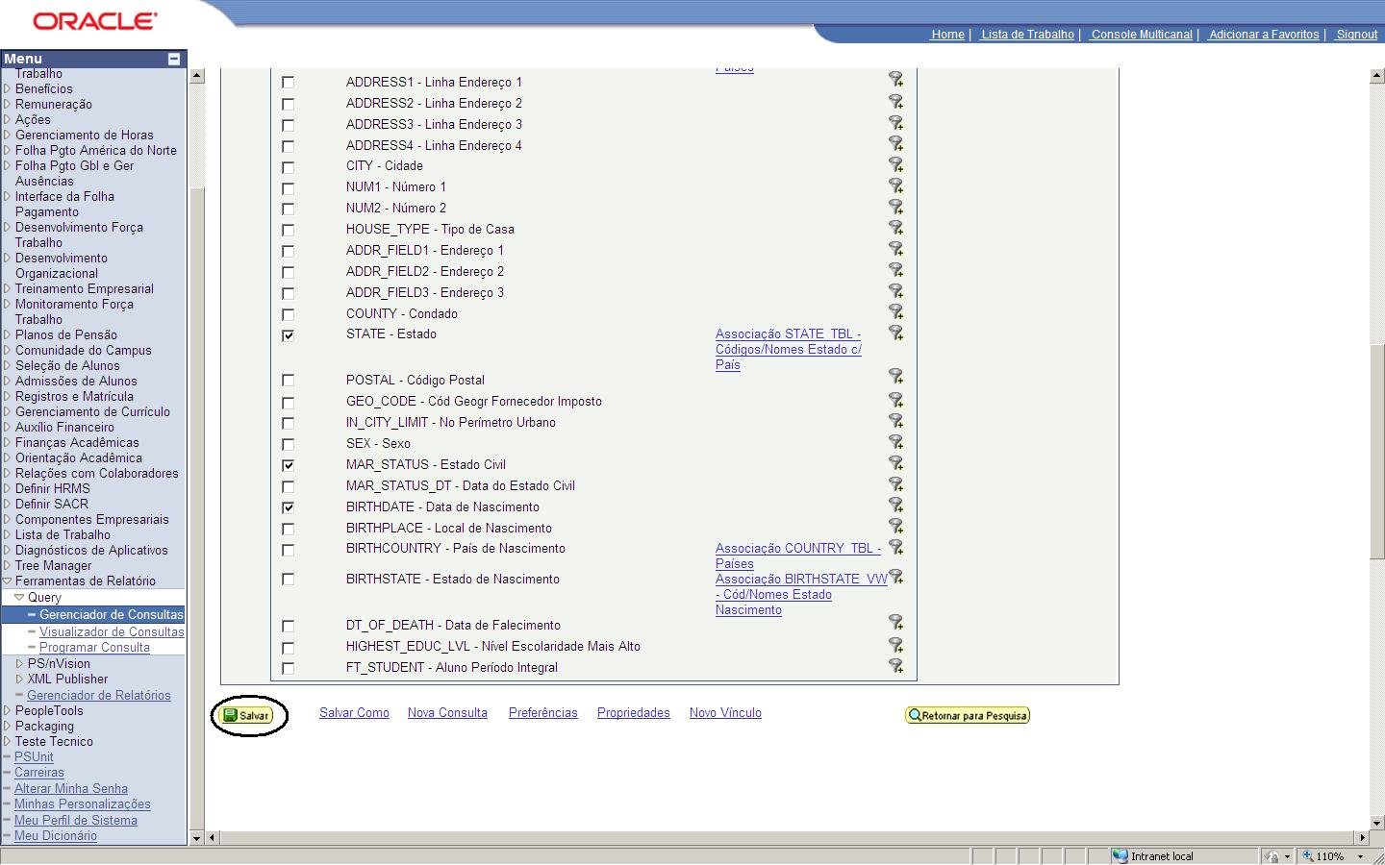

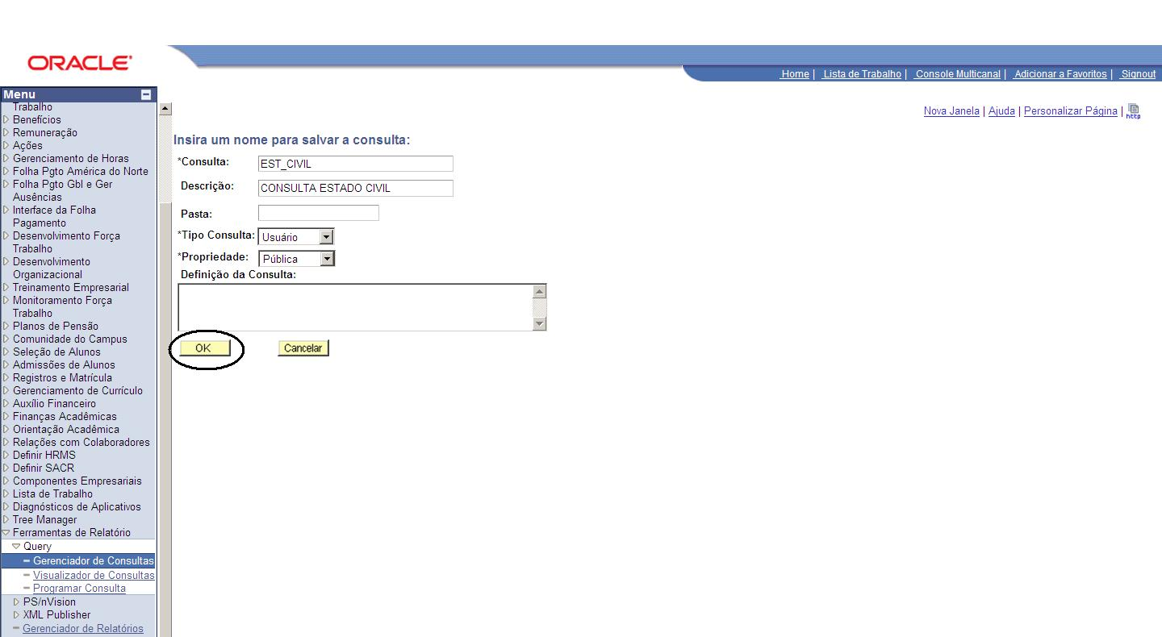
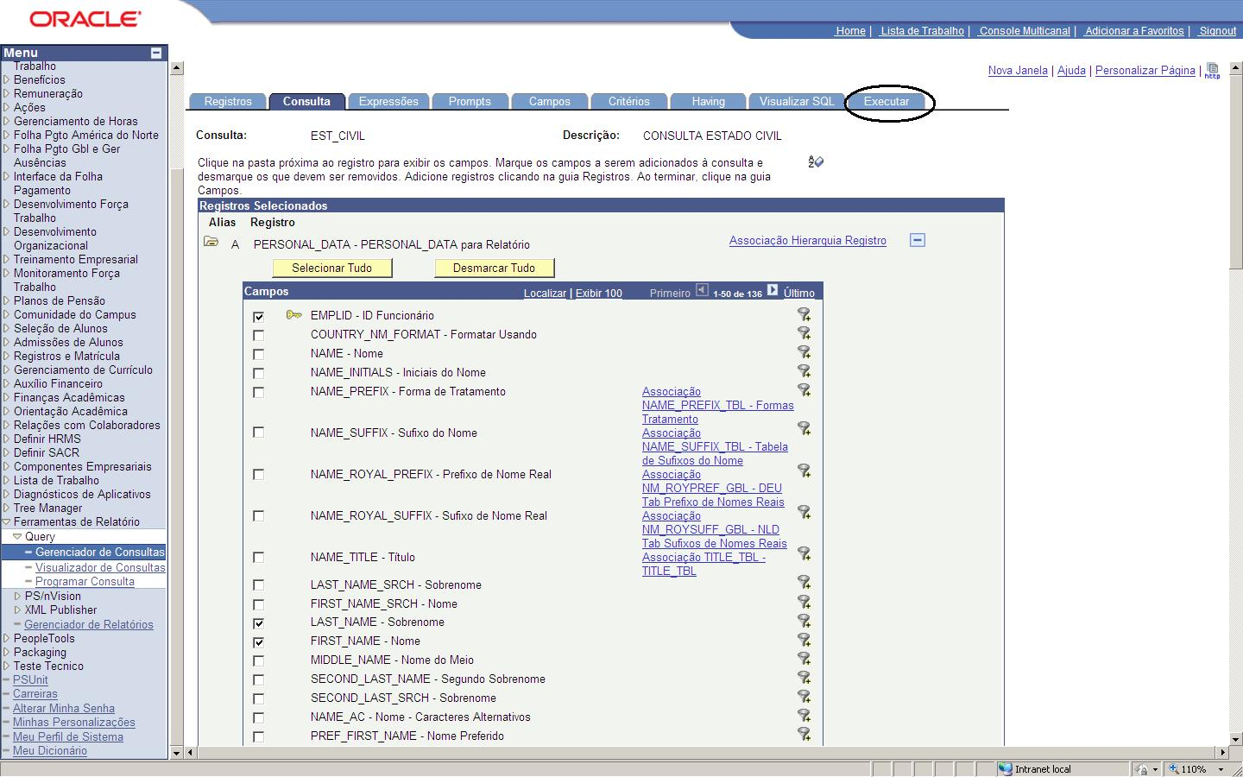

EXECUTANDO UMA CONSULTA

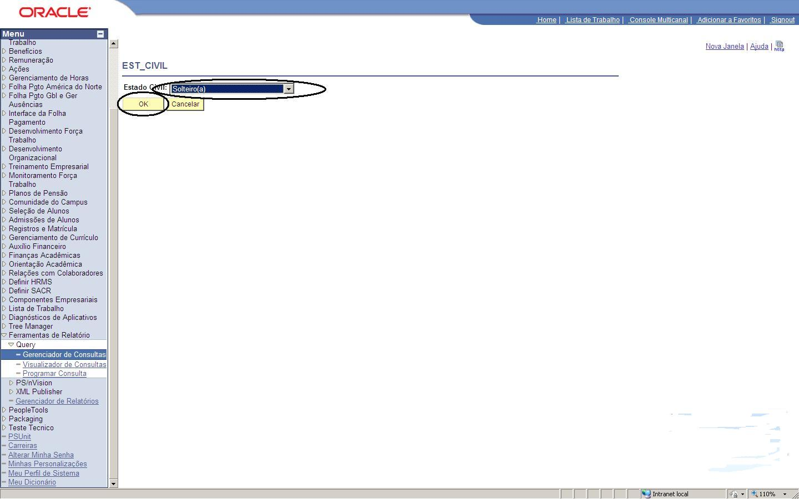
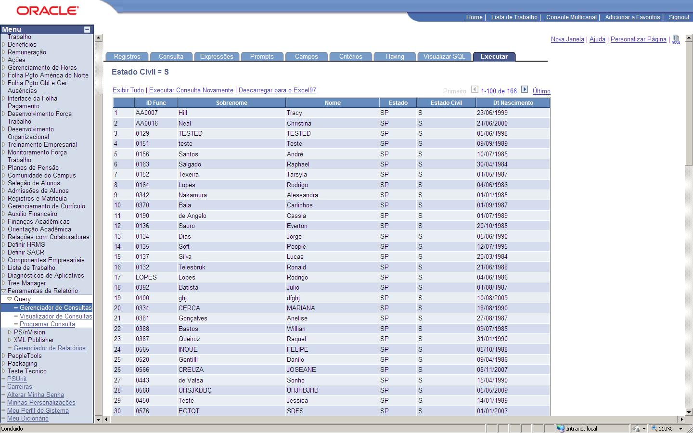
ASSOCIANDO UM NOVO REGISTRO

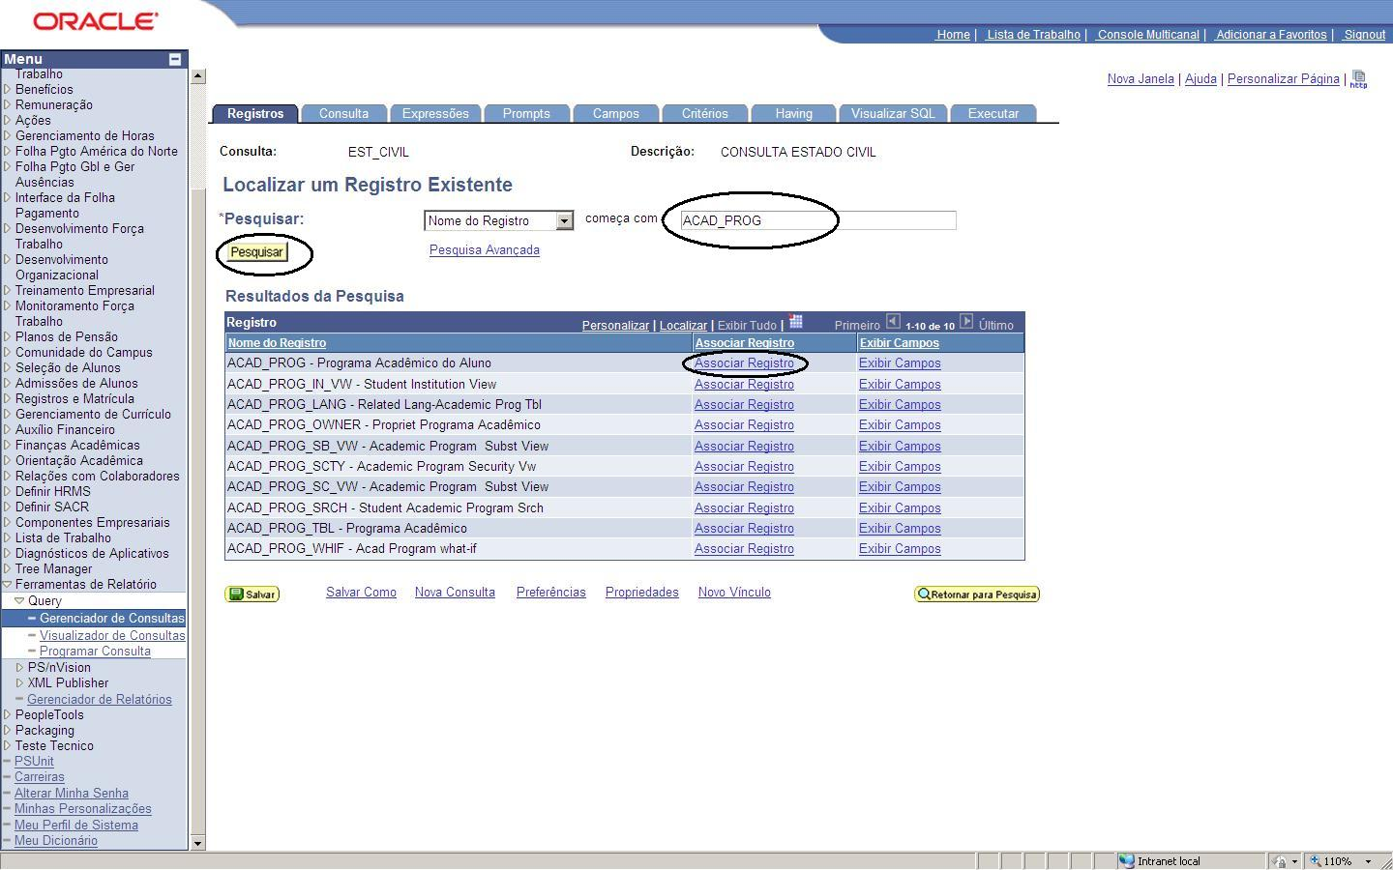

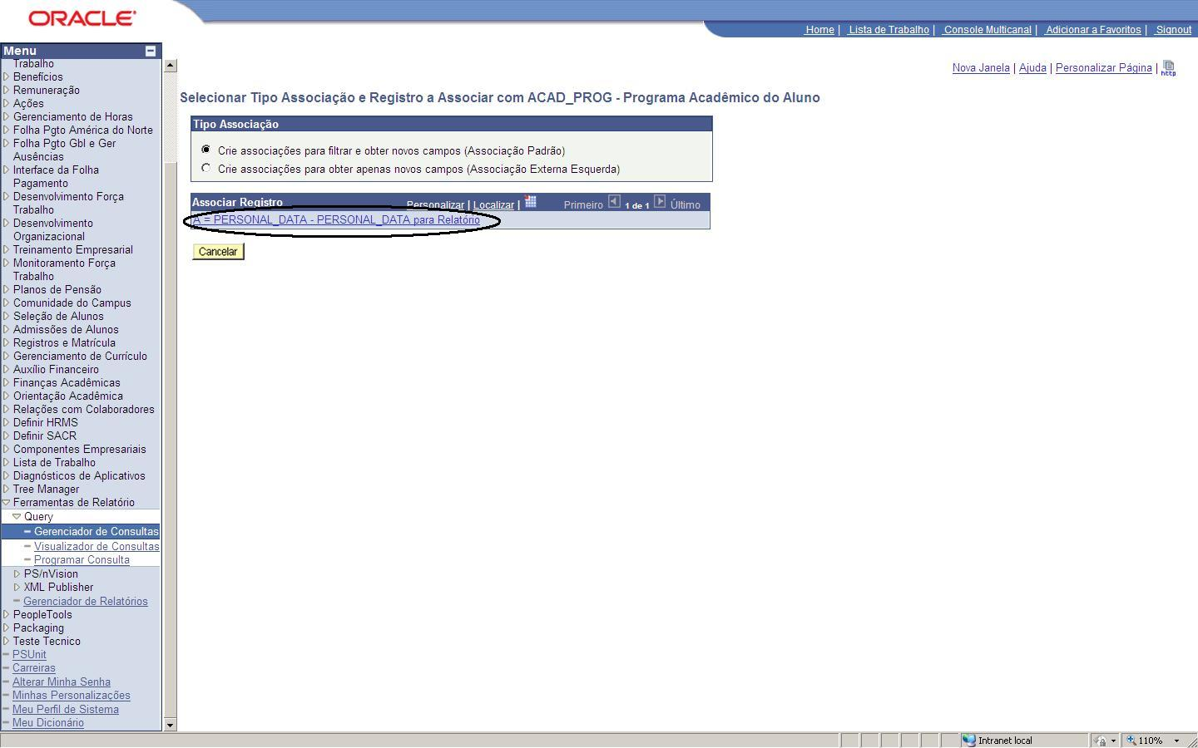

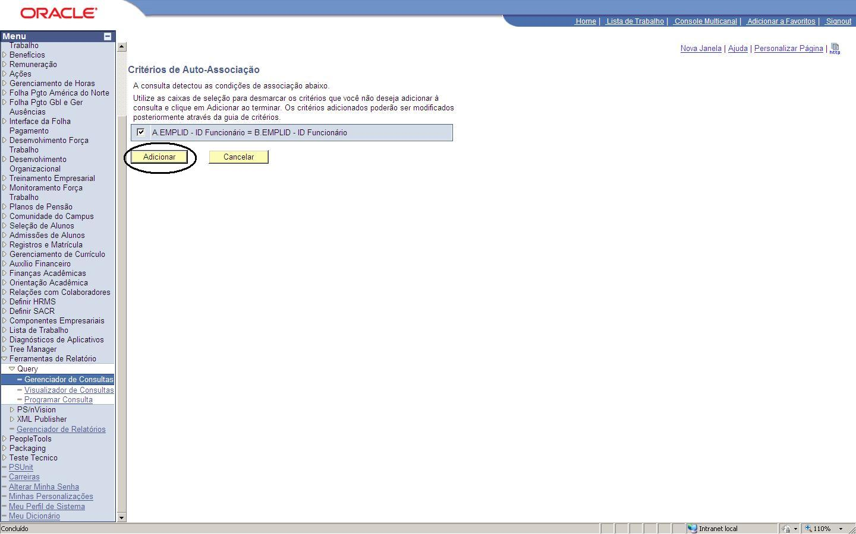

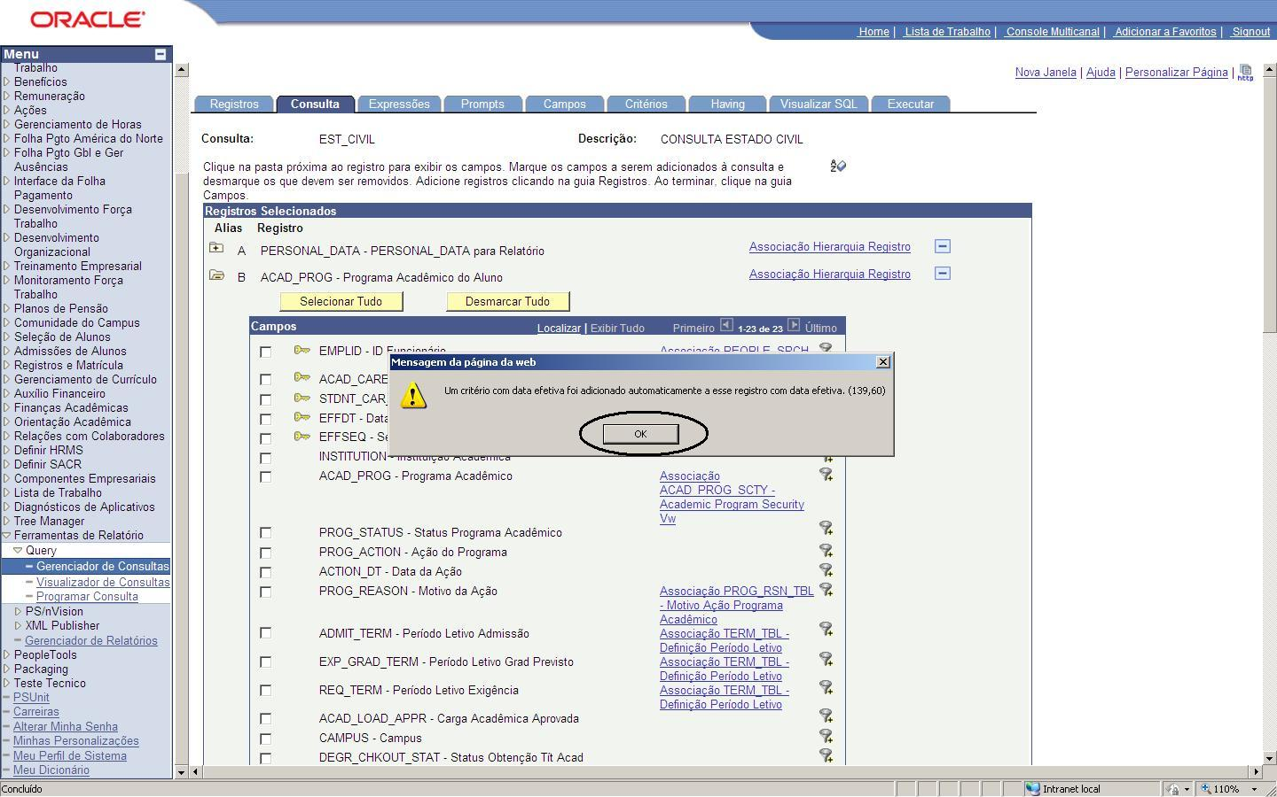

SELECIONANDO CAMPOS DO NOVO REGISTRO

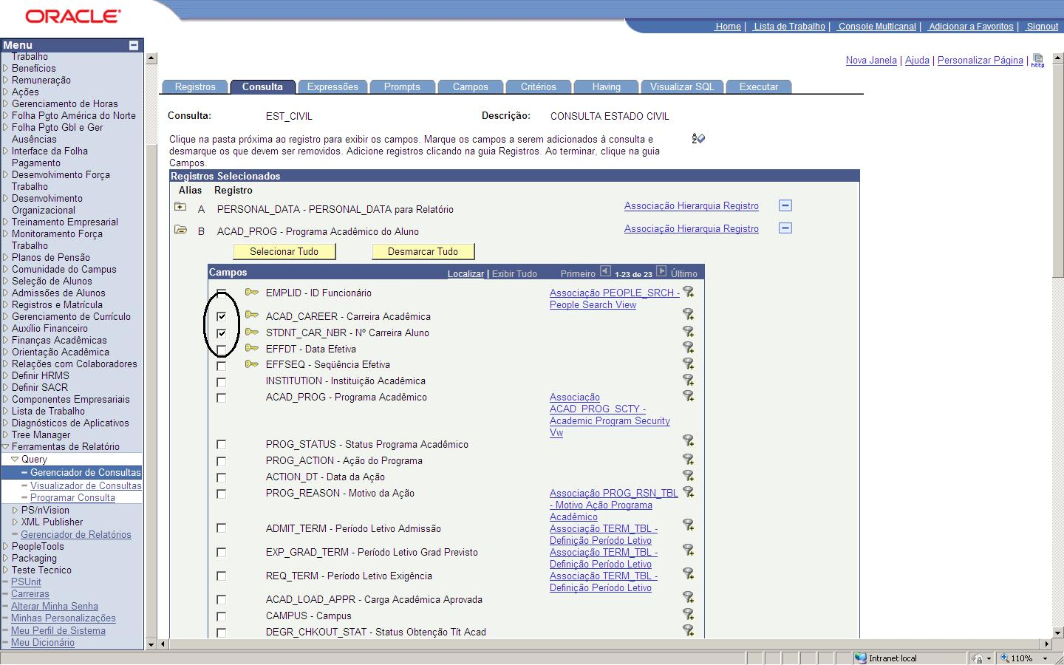
VISUALIZANDO CRITÉRIOS

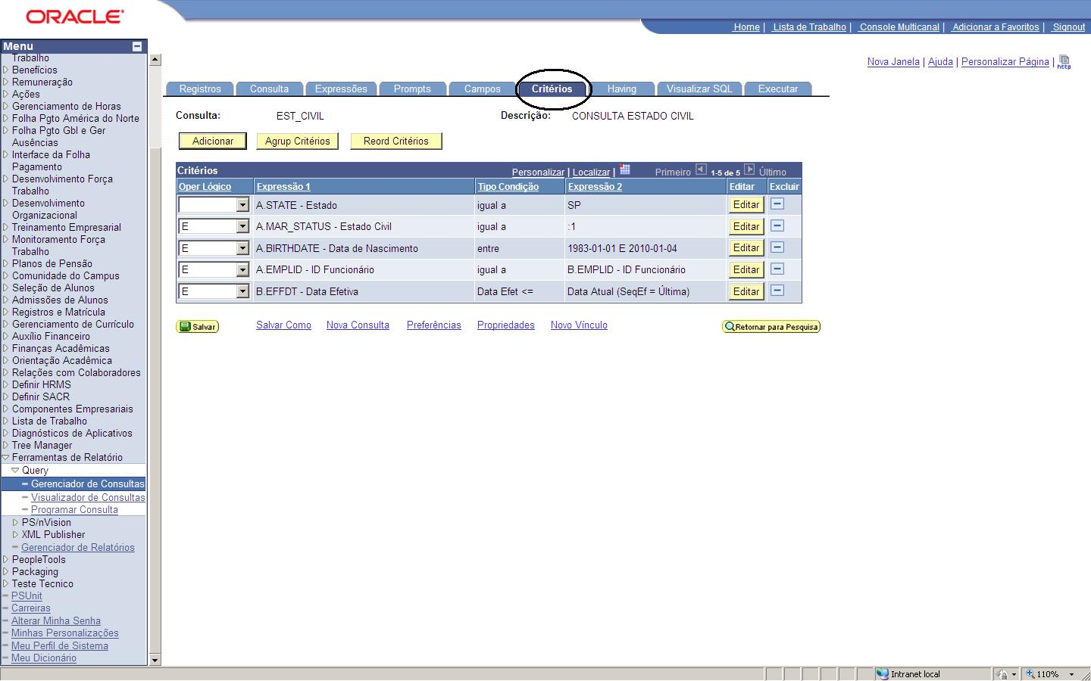
VISUALIZANDO COMANDOS SQL

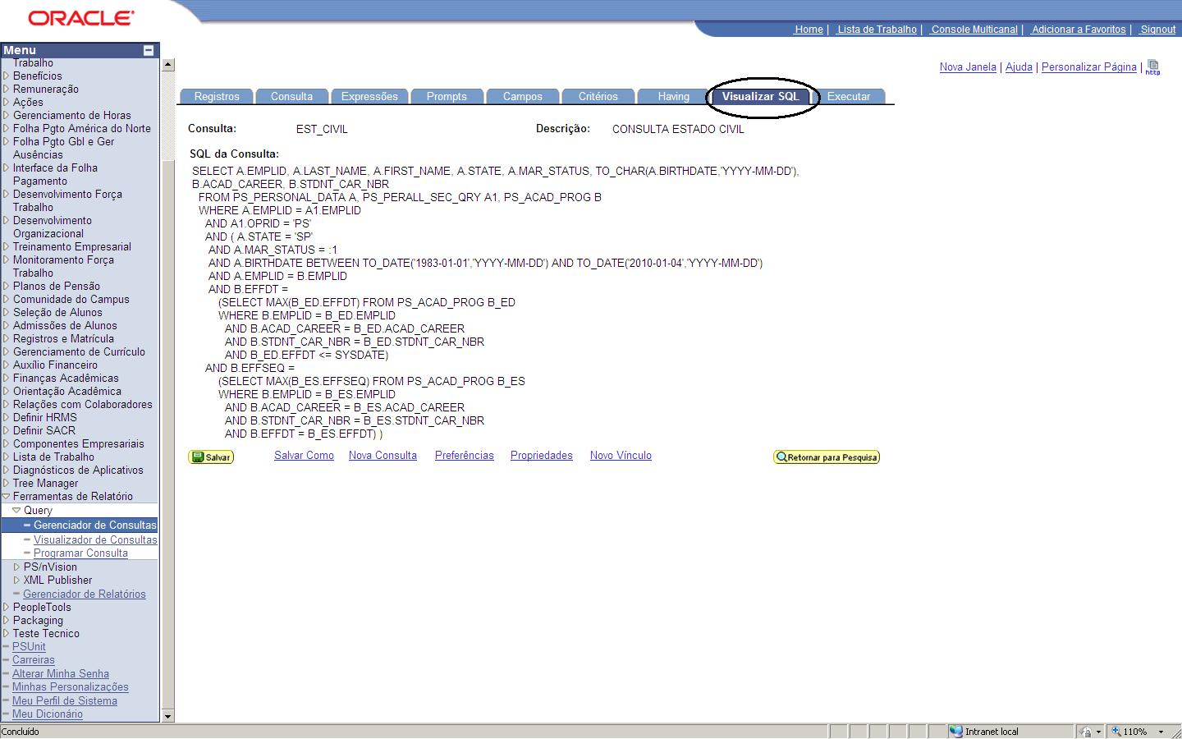

SALVANDO NOVAMENTE A CONSULTA

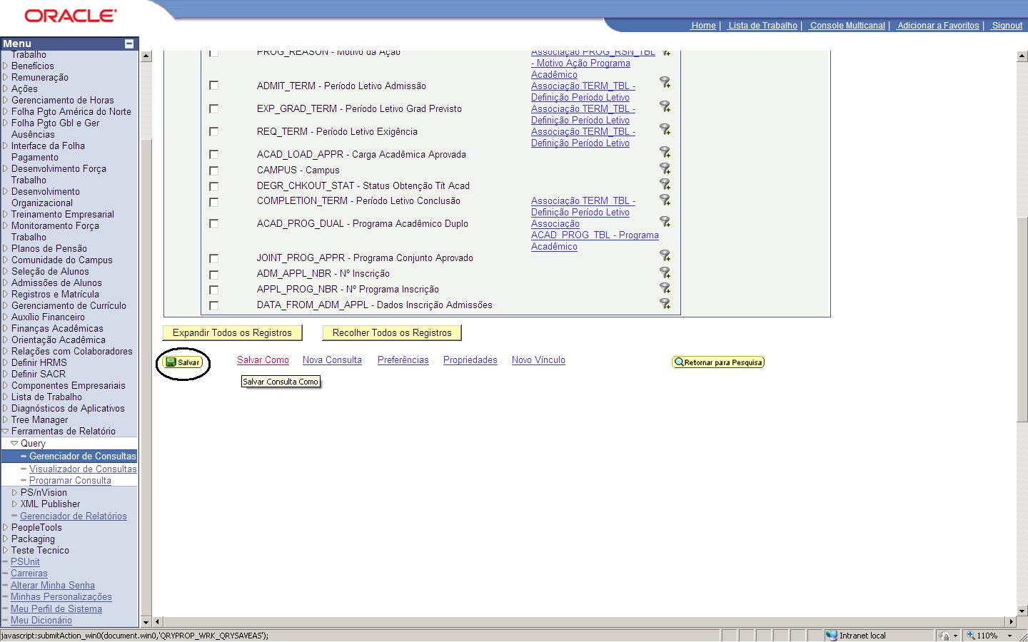
EXECUTANDO NOVAMENTE A CONSULTA

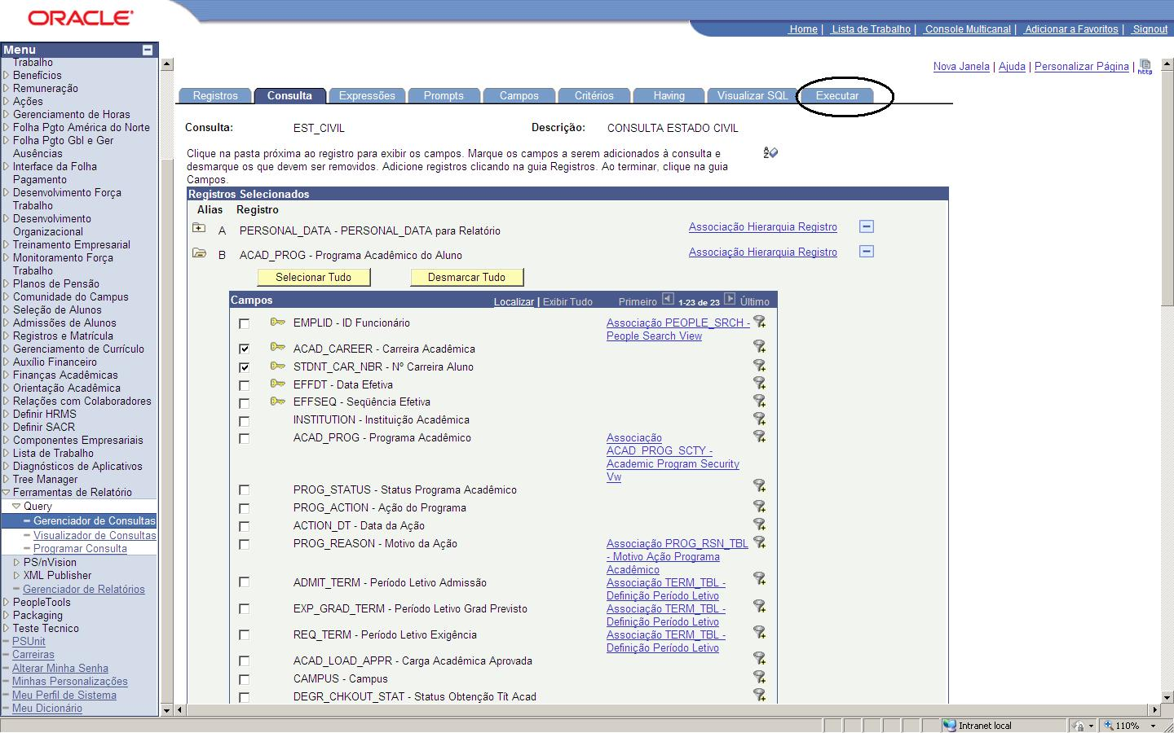

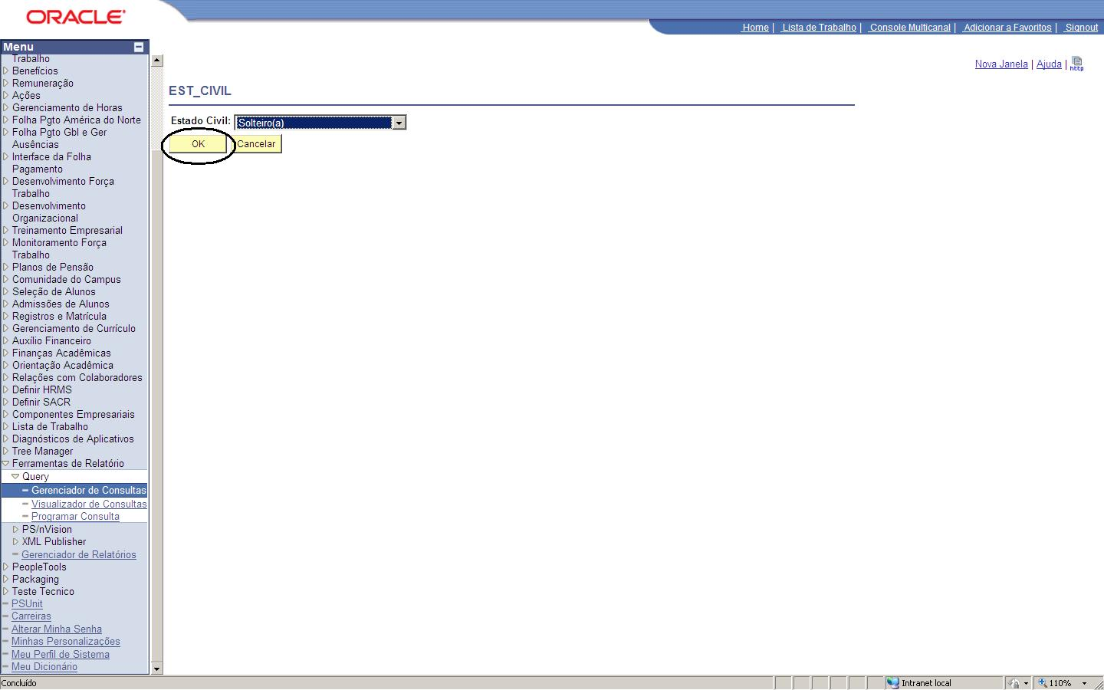

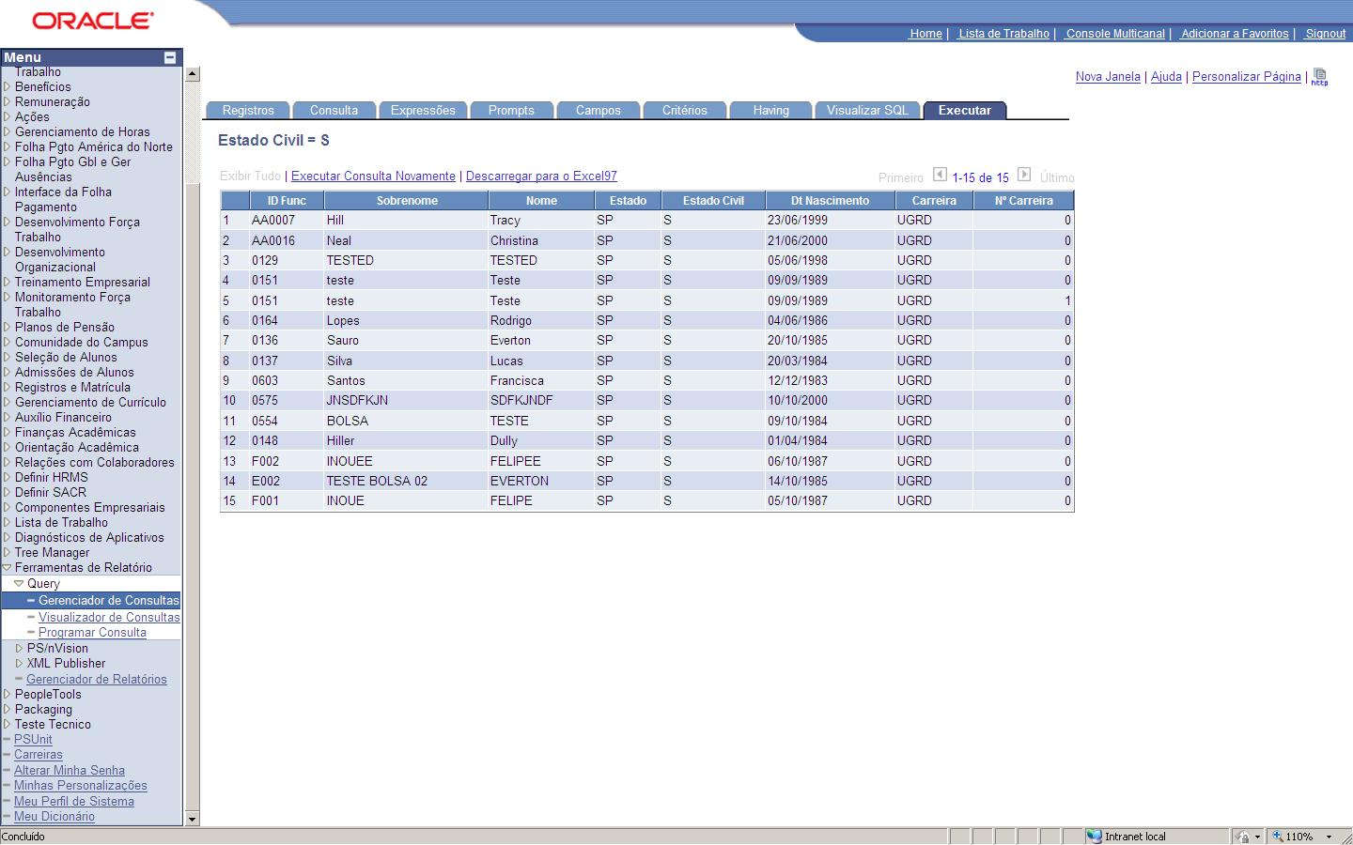
PRINCIPAIS TABELAS DO PEOPLESOFT

CADASTRO DE ITEM

MASTER_ITEM_TBL CADASTRO DE ITEM
INV_ITEMS CADASTRO FISCAL DO ITEM
BU_ITEMS_INV CADASTRO DE ITEM POR UNIDADE
PURCH_ITEM_ATTR CADASTRO DE COMPRAS DO ITEM
DEFAULT_LOC_INV LOCAL DE EXPEDICAO PADRAO
FXD_BIN_LOC_INV LOCAL FIXO DE RETIRADA

REQUISIÇÃO

REQ_HDR CABEÇALHO DA REQUISIÇÃO
REQ_LINE LINHA DA REQUISIÇÃO
REQ_LINE_SHIP PROGRAMAÇÃO DA REQUISIÇÃO
REQ_LN_DISTRIB DISTRIBUIÇÃO DA REQUISIÇÃO

COTAÇÃO

RFQ_HDR CABEÇALHO DA COTAÇÃO
RFQ_LINE LINHA DA COTAÇÃO
RFQ_RESP_HDR CABEÇALHO RESPOSTA DO FORNECEDOR
RFQ_RESP_LINE LINHA RESPOSTA DO FORNECEDOR

ORDEM DE COMPRA

PO_HDR CAB. ORDEM DE COMPRA
PO_LINE LINHA ORDEM DE COMPRA
PO_LINE_SHIP PROGRAMACAO ORDEM DE COMPRA
PO_LINE_DISTRIB DISTRIBUICAO ORDEM DE COMPRA

RECEBIMENTO FÍSICO

RCV_HDR CAB. DO RECEBIMENTO
RECV_LN LINHA DO RECEBIMENTO
RECV_LN_DISTRIB DISTRIBUICAO DO RECEBIMENTO
RECV_LN_ASSET

NOTAS FICAIS

NF_HDR_BRL CAB. DA NOTA FISCAL
NF_LN_BRL LINHA DA NOTA FISCAL

FORNECEDOR

VENDOR CADASTRO DE FORNECEDOR
VENDOR_ADDR ENDERECO DO FORNECEDOR
VENDOR_LOC LOCAL DO FORNECEDOR
VENDOR_ADDR_PHN TELEFONE DO FORNECEDOR

FISCAL

TOF_TYPE_PBL OPERACAO FISCAL
BRL_PO_PROP FINALIDADE DA OPERACAO
CFOP_BRL_TBL TABELA DE CFOP
CFOP_EXT_BBL EXT. DO CFOP
EXC_RULE_PBL CAB. REGRA FISCAL
EXC_RCRT_PBL CRIT. REGRAS FISCAL

CONTAS A PAGAR

VOUCHER CAB. VOUCHER
PYMNT_VCHR_XREF LINHAS PAGTO DO VOUCHER
PYMNT_VCHR_WTHD LINHAS RETENCAO
VCHR_ACCTG_LINE CONTAB. DO VOUCHER
PAYMENT_TBL PAGAMENTO DOS VOUCHER’S

CONTAS A RECEBER

ITEM CAB. TITULO
ITEM_ACTIVITY ATIVIDADE DO TITULO
ITEM_DST LINHAS CONTABEIS DO TITULO
DEPOSIT_CONTROL TABELA DE DEPOSIT
PAYMENT_ITEM TABELA DE PAGAMENTO
PAYMENT_ID_ITEM TABELA DE PAGAMENTO POR TITULO

ESTOQUE

BU_ITEMS_INV CADASTRO DE ITEM POR UNIDADE
PHYSICAL_INV SALDO DE ITEM POR LOCAL
LOT_CONTROL_INV SALDO POR LOTE
PO_RECEIVED_INV SALDO DE ITEM POR RECEBIMENTO
TRANSACTION_INV HISTÕRICA DA TRANSACAO

TESOURARIA

BNK_RCN_TRAN TRANS. GENERICA RECONC
TRA_EVENT_CAL TAB. TRANSFERENCIAS

PEDIDO DE VENDA

ORD_HEADER CABEÇALHO DO PEDIDO DE VENDA
ORD_LINE LINHA DA ORDEM DE DE VENDA
ORD_SCHEDULE PROGRAMAÇÃO DA ORDEM DE VENDA

CONTABILIDADE

JRNL_HEADER CABEÇALHO DO LANÇAMENTO CONTÁBIL
JRNL_LN LINHA DO LANÇAMENTO CNOTÁBIL
LEDGER LIVRO CONTÁBIL

